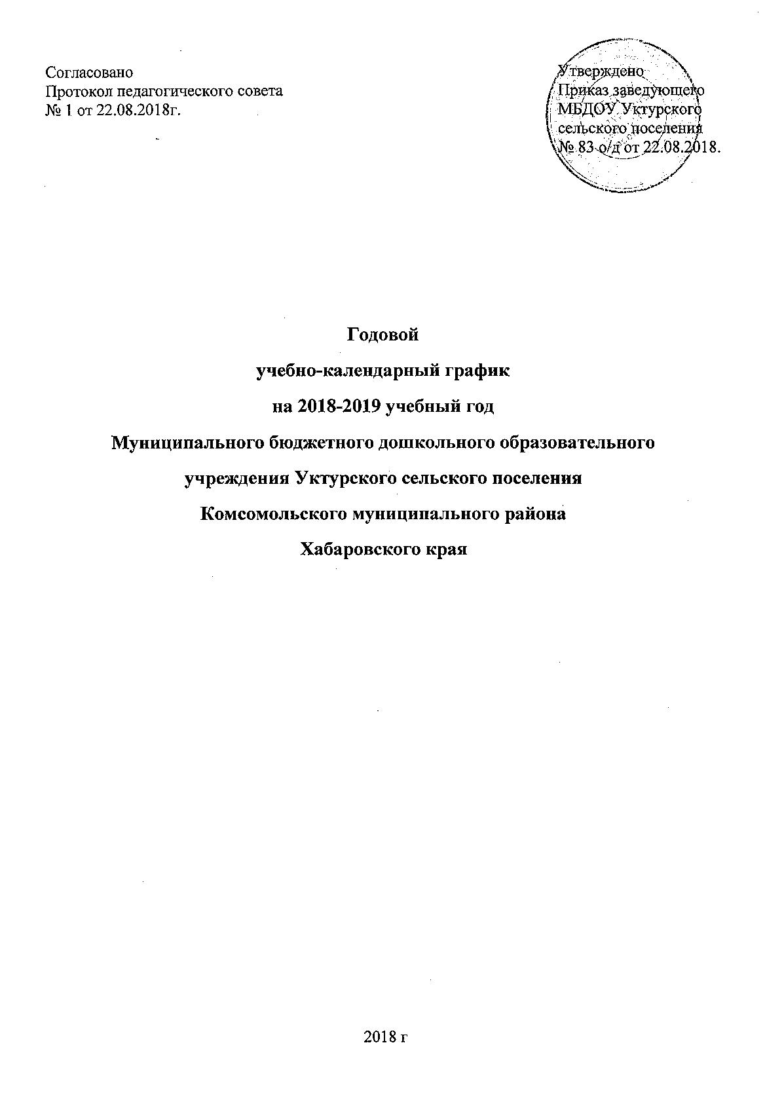Пояснительная записка

Настоящий годовой календарный учебный график разработан для Муниципального бюджетного дошкольного образовательного учреждения Уктурского сельского поселения Комсомольского муниципального района Хабаровского края на 2018-2019 учебный год в целях упорядочивания воспитательно-образовательного процесса.
Годовой календарный учебный график разработан в соответствии с:
- Федеральным законом «Об образовании в Российской Федерации» от 29.12.2012г. №273-ФЗ;
- СанПиН 2.4.1.3049-13 «Санитарно-эпидемиологические требования к устройству, содержанию и организации режима работы в дошкольных организациях», утвержденным постановлением Главного государственного санитарного врача РФ от 15.05.2013г. №26;
- Приказом Министерства образования и науки РФ от 30.08.2013 №1014 «Об утверждении Порядка организации и осуществления образовательной деятельности по основным общеобразовательным программам – образовательным программам дошкольного образования»;
- Приказом Министерства образования и науки РФ от 17.10.2010г. N 1155 г. «Об утверждении федерального государственного образовательного стандарта дошкольного образования»;
- Приказом Министерства образования и науки РФ от 28.12.2010г. №2106 «Об утверждении федеральных требований к образовательным учреждениям в части охраны здоровья обучающихся, воспитанников»;
Годовой календарный учебный график учитывает в полном объеме возрастные психофизические особенности воспитанников и отвечает требованиям охраны их жизни и здоровья. Содержание годового календарного учебного графика включает в себя следующие сведения:
- режим работы ДОУ;
- продолжительность учебного года;
- количество недель в учебном году;
- сроки проведения каникул, их начало и окончание;
- массовые мероприятия, отражающие направления работы ДОУ;
- перечень проводимых праздников для воспитанников;
- сроки проведения мониторинга достижения детьми планируемых результатов освоения основной общеобразовательной программы дошкольного образования;
- праздничные дни;
- работа ДОУ в летний период.
Режим работы ДОУ - 10 часов (с 7.30 – 17.30), рабочая неделя состоит из 5 дней, суббота и воскресение - выходные дни. Согласно статье 112 Трудового Кодекса Российской Федерации, а также Постановлениям Правительства РФ о переносе выходных дней в годовом календарном учебном графике учтены нерабочие (выходные и праздничные) дни.
Продолжительность учебного года составляет 36 недель (1 и 2 полугодия) без учета каникулярного времени.
Педагогическое обследование достижения детьми планируемых результатов освоения основной образовательной программы дошкольного образования проводится в режиме работы ДОУ, без специально отведенного для него времени, посредством бесед, наблюдений, индивидуальной работы с детьми в начале и конце учебного года.
Праздники для воспитанников в течение учебного года планируются в соответствии с годовым планом работы ДОУ на учебный год.
Годовой календарный учебный график обсуждается и принимается педагогическим советом и утверждается приказом заведующего.

Организация образовательного процесса

1. Режим работы учреждения
Продолжительность учебной недели |  |  |  | 5 дней (с понедельника по пятницу)
Время работы возрастных групп |  |  |  | 10 часов в день (с 7.30 до 17.30 часов)
Нерабочие дни |  |  |  | Суббота, воскресенье и праздничные дни
Начало учебного года |  |  |  | 1 сентября 2018 г
Окончание учебного года |  |  |  | 31 мая 2019 г
2. Продолжительность учебного года
Учебный год |  |  |  | с 01.09.2018г. по 31.05.2019г. |  | 36 недель
I полугодие |  |  |  | с 01.09.2018г. по 26.12.2018г. |  | 17 недель
II полугодие |  |  |  | с 12.01.2019г. по 31.05.2019г. |  | 29 недель
3. Мероприятия, проводимые в рамках образовательного процесса
3.1. Регламентирование образовательного процесса
1 младшая  группа | 2 младшая группа |  | Средняя  группа |  | Старшая группа | Подготови  тельная
1 и 2 половина дня | 1 и 2 половина дня |  | 1 и 2 половина дня |  | 1 и 2 половина дня | 1 и 2 половина дня
3.2. Длительность одного НОД
1 младшая  группа | 2 младшая группа |  | Средняя  группа |  | Старшая группа | Подготови  тельная
8-10 мин | 15 мин |  | 20 мин |  | 20-25 мин | 30 минут
3.3. Недельная образовательная нагрузка
1 младшая  группа | 2 младшая группа | Средняя  группа |  |  | Старшая группа | Подготови  тельная
10 занятий | 10 занятий | 10 занятий |  |  | 13 занятий | 14 занятий
3.4. Педагогическое обследование достижения детьми планируемых результатов освоения основной образовательной программы дошкольного образования:
 |  |  |  | Сроки |  | Количество дней
В начале учебного года |  |  |  | с 29.09.2018г. по 10.10.2018г  В I младшей группе в начале учебного года заполняются адаптационные карты. |  | 10 дней
В конце учебного года |  |  |  | с 20.04.2019г. по 30.04.2019г. |  | 10 дней
3.5. Праздники для воспитанников
Наименование |  |  |  |  | Сроки/ даты
День знаний |  |  |  |  | 01.09.2018г.
День Здоровья |  |  |  |  | 15.09.2018г
Праздник Осени (по возрастным группам) |  |  |  |  | 29 - 30.10.2018г.
День Матери |  |  |  |  | 24.11.2018г.
Новогодние утренники (по возрастным группам) |  |  |  |  | 26-30.12.2018г.
День Защитника Отечества |  |  |  |  | 19.02.2019г.
Праздник бабушек и мам |  |  |  |  | 03 - 04.03.2019г.
День Земли |  |  |  |  | 22.04.2019г.
День Победы |  |  |  |  | 06.05.2019г.
Выпускной бал |  |  |  |  | 31.05.2019г.
День защиты детей |  |  |  |  | 01.06.2019г.
4. Каникулярное время, праздничные (нерабочие) дни
4.1. Каникулы
 |  |  |  | Сроки/даты |  | Количество дней
Зимние каникулы |  |  |  | 29.12.2018г. - 31.12.2018г. |  | 3 дня
Весенние каникулы |  |  |  | 28.03.2019 г. – 31.03.2019 г. |  | 4 дня
4.2. Праздничные дни
День народного единства |  |  |  | 04.11.2018г. |  | 1 день
Новогодние праздники |  |  |  | 01 - 10.01.2019г. |  | 10дней
День защитников Отечества |  |  |  | 23.02.2019г. |  | 1 день
Международный женский день |  |  |  | 08.03.2019г. |  | 1 день
Праздник Весны и Труда |  |  |  | 01.05.2019г. |  | 1 день
День Победы |  |  |  | 09.05.2019г. |  | 1день
День России |  |  |  | 12.06.2019г. |  | 1 день

